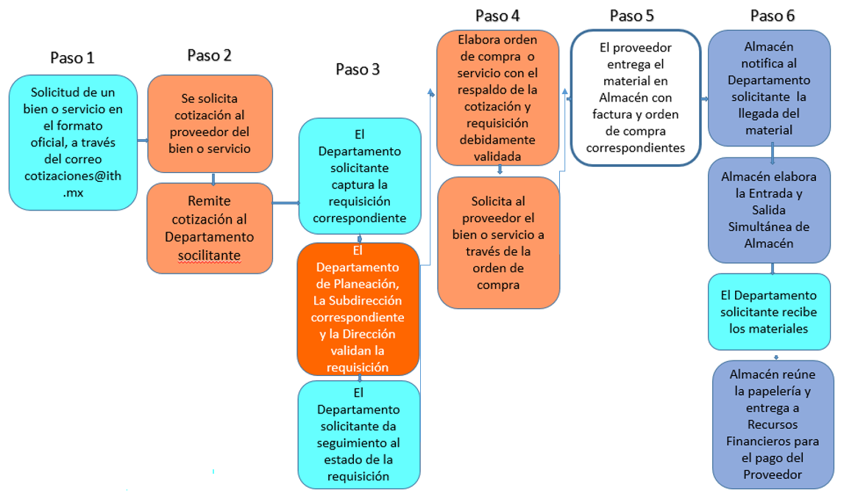

Se procede a la sanitizacion de los productos recibidos

cotizacionesith@gmail.com

**ANEXO 1 FLUJO DE COMPRAS DIRECTAS**